**TALLER 1**

**EVELYN NATALIA GÓMEZ CALDERON**

**UNIVERSIDAD EL BOSQUE**

**BIG DATA ANALYTICS**

**BOGOTA D.C.**

**2022**

Descarga e instalación de PySpark.

1. Descarga e instalación de Java JDK SE 8

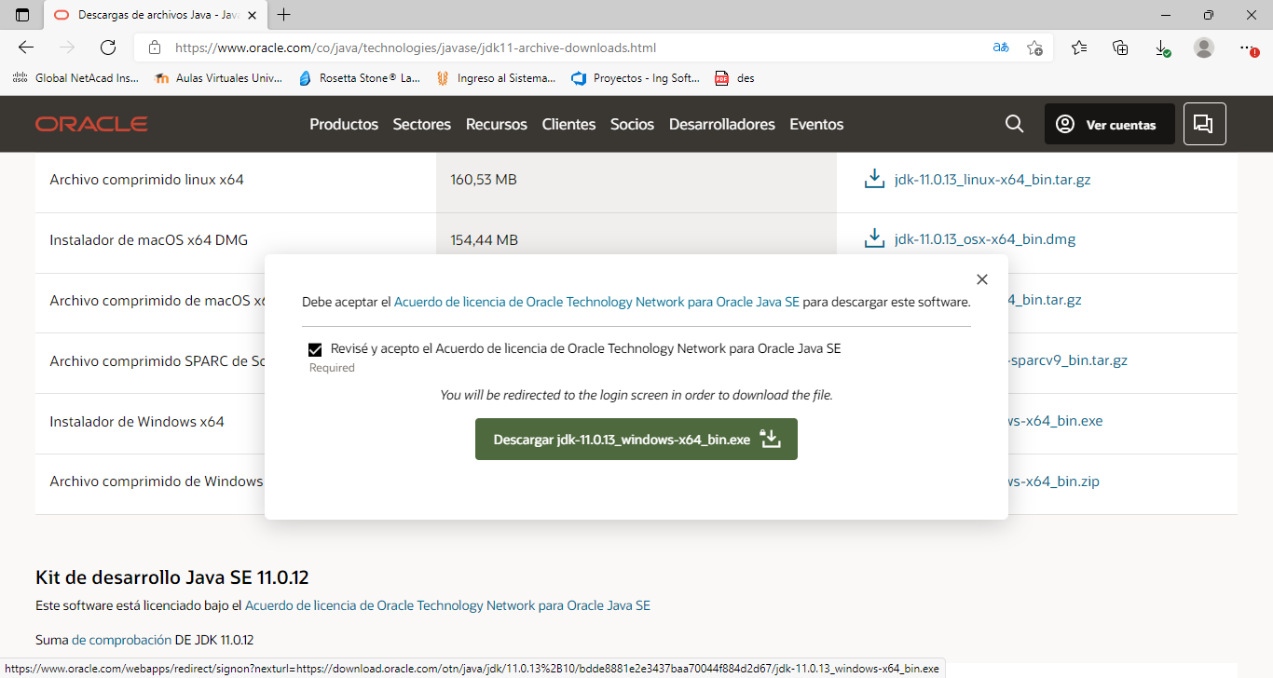

1. Descargar e instalar Anaconda.

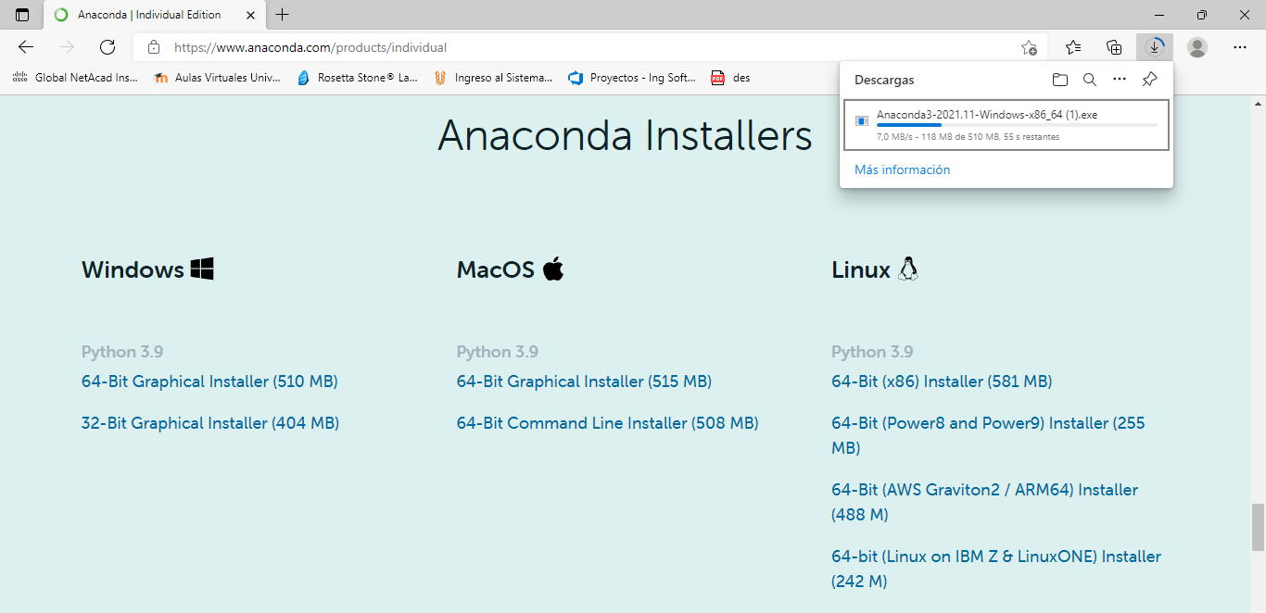

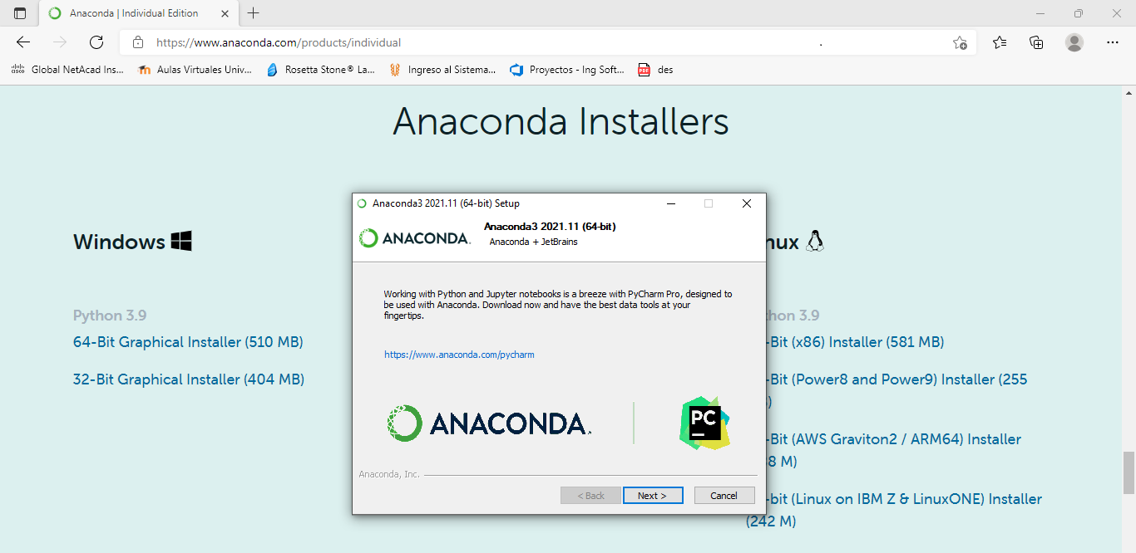

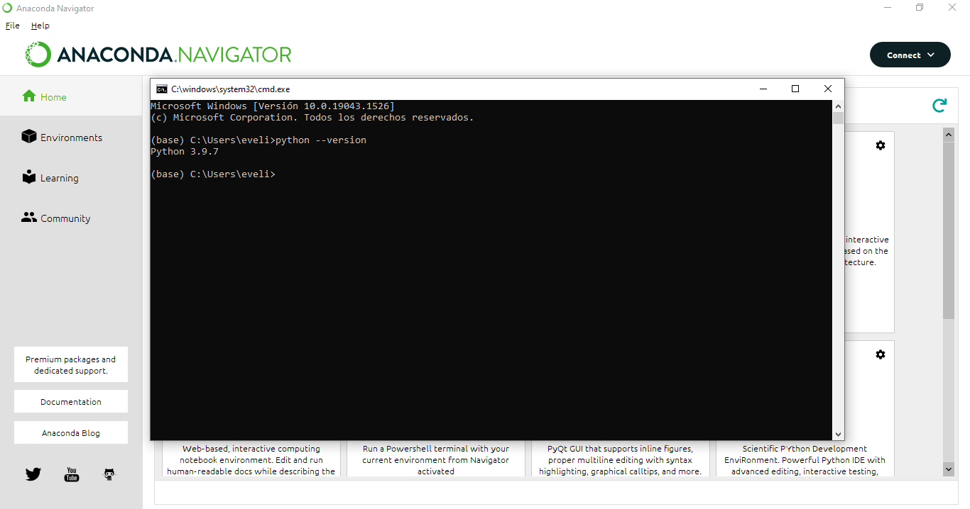

1. Descarga de Spark

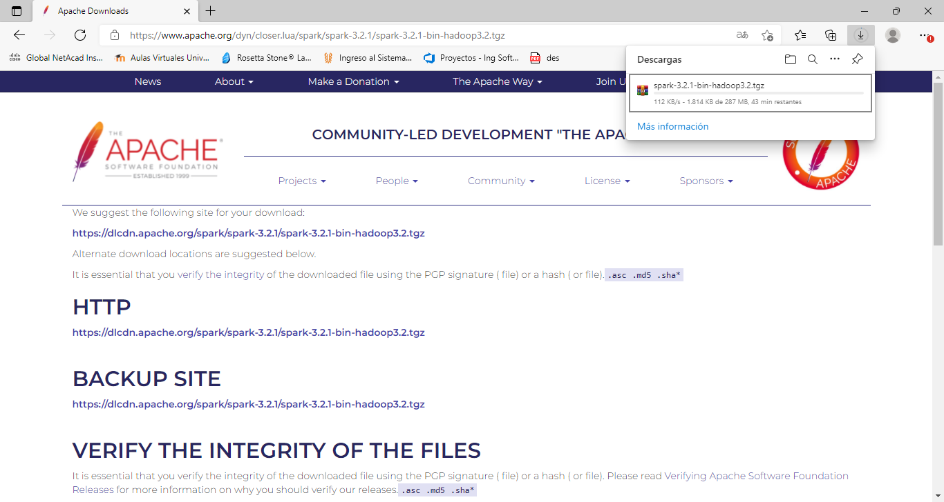

1. Descarga de Winutils.exe y Hadoop.dll

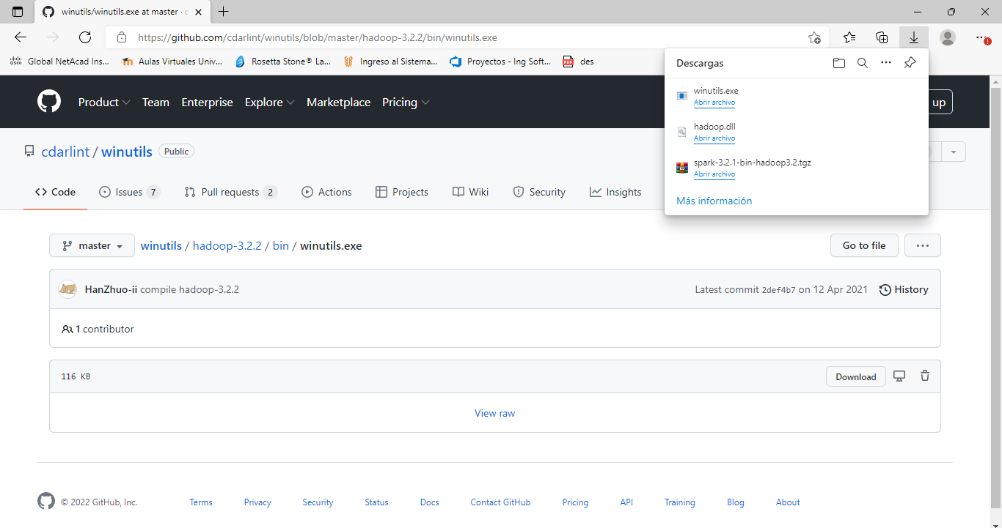

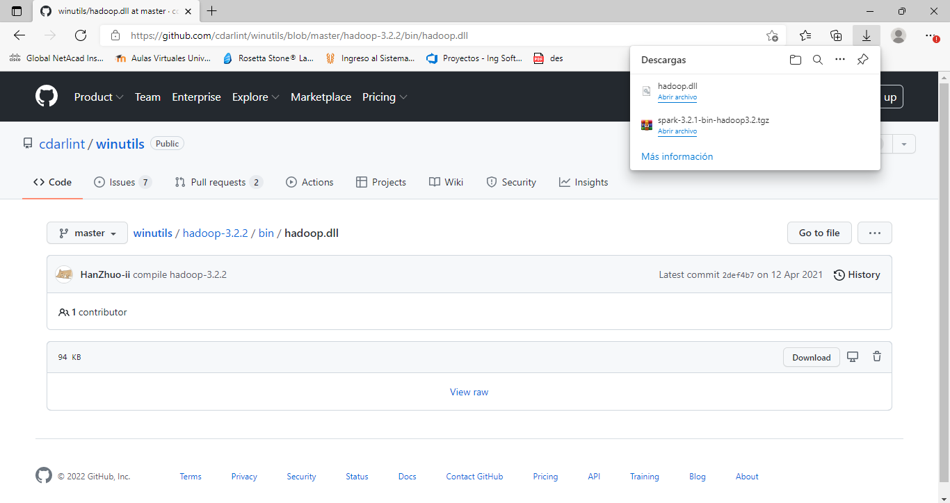

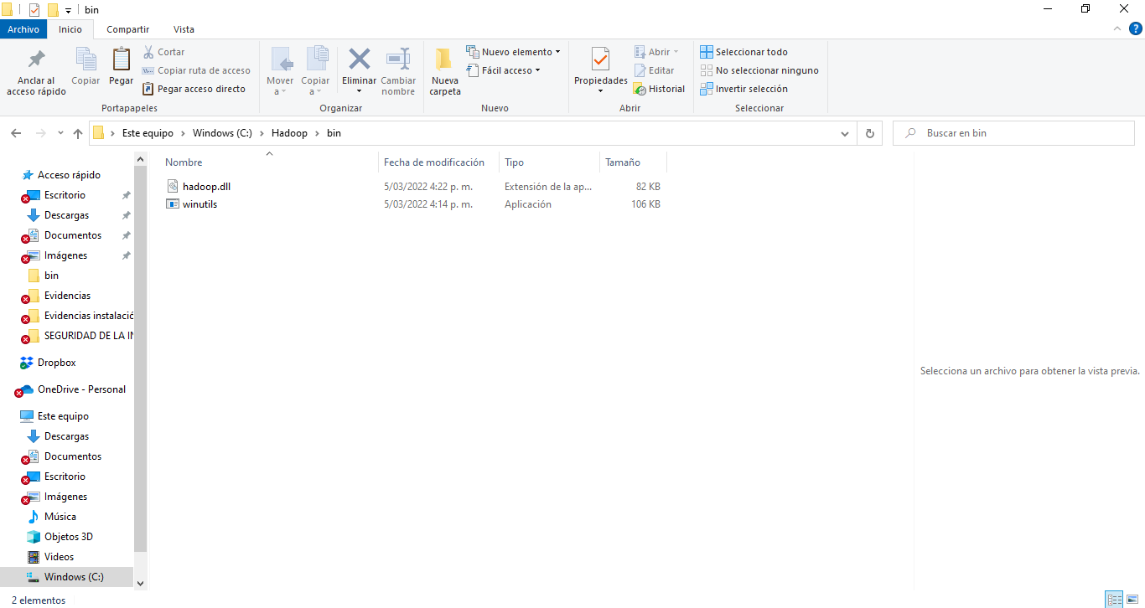

1. Creación de variables de entorno

* JAVA_HOME

* HADOOP_HOME

* SPARK_HOME

* PYSPARK_PYTHON

* PYSPARK_DRIVER_PYTHON

* PYSPARK_DRIVER_PYTHON_OPTS

* Modificación variable de entorno Path

* Clonación repositorio

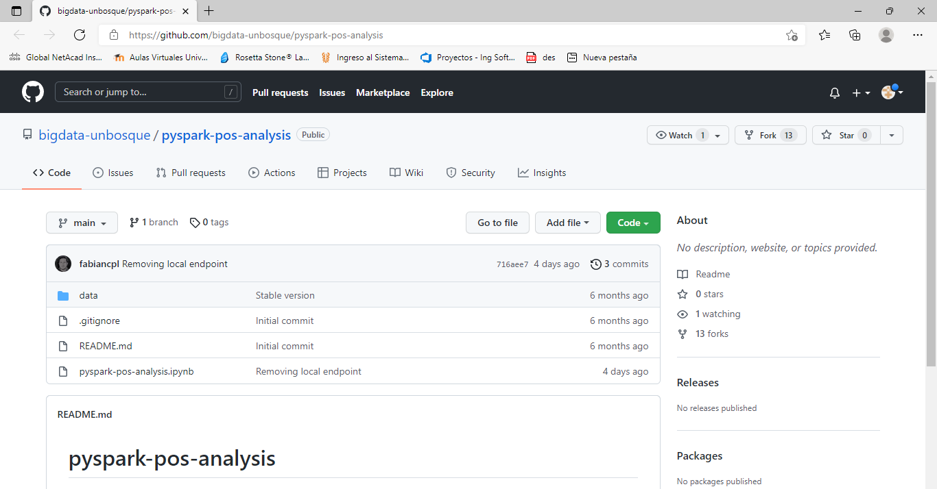

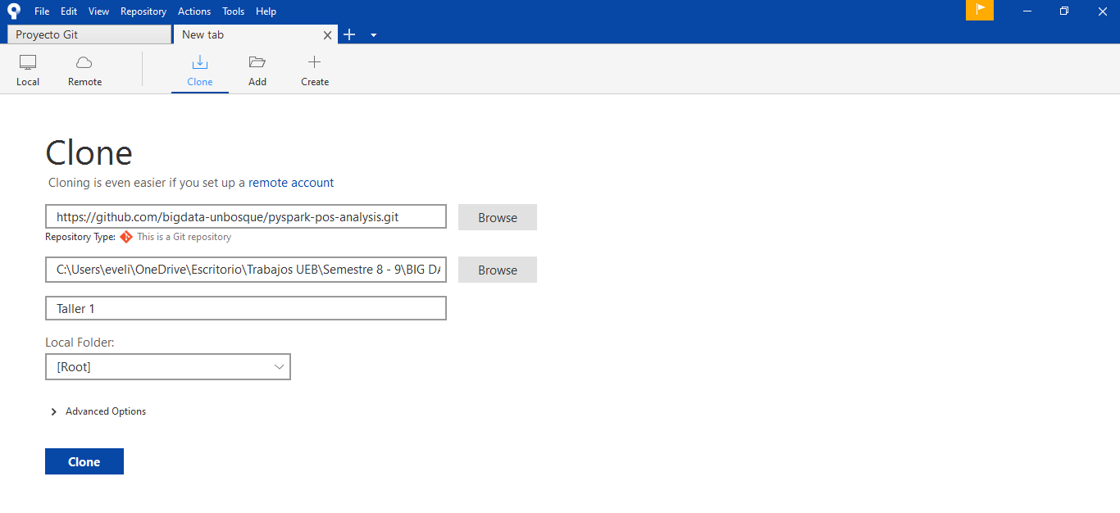

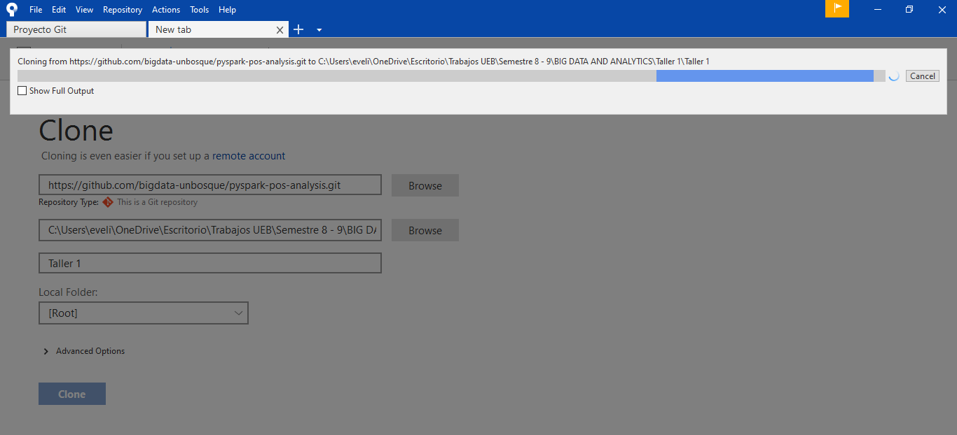

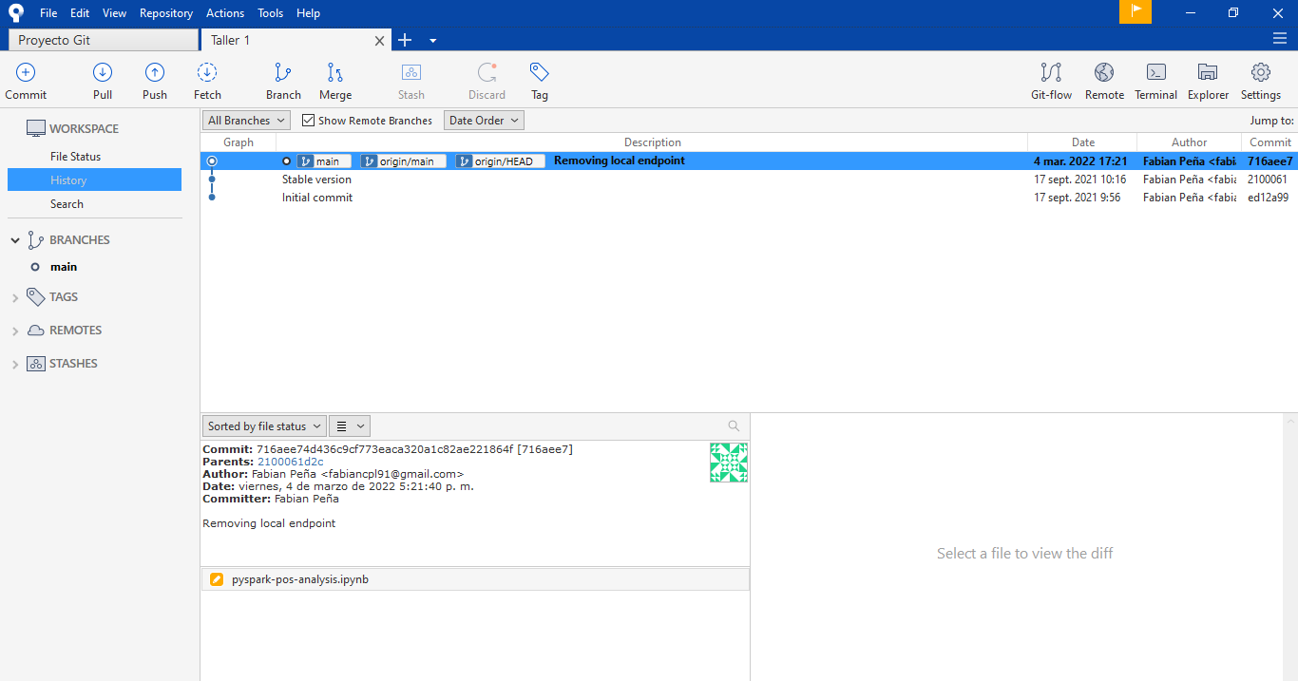

2. Realizar conteo de los diferentes elementos de Parto of Speech (POS) del articulo “Banks beware, Amazon and Walmart are cracking the code for finance.”.

Se realizo la clonación del repositorio de git el cual contiene el Script de base “pyspark-pos-analysis.ipynb” y se ejecutó desde Jupyter lab.

Se instalo el paquete de tokenizador nltk.

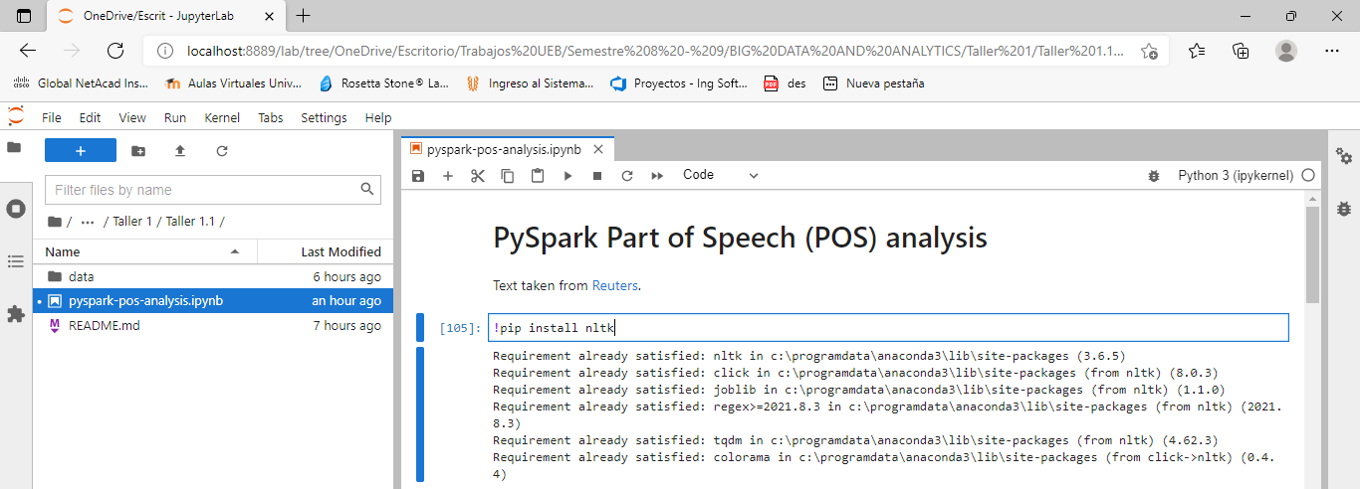

Se importo la librería nltk y se realiza la conexión al clúster de Spark.

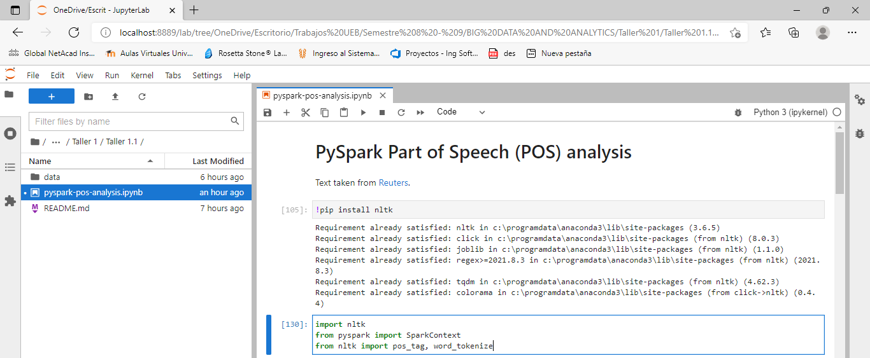

Se descargan los paquetes punkt, averaged_perceptron_tagger y Gutenberg.

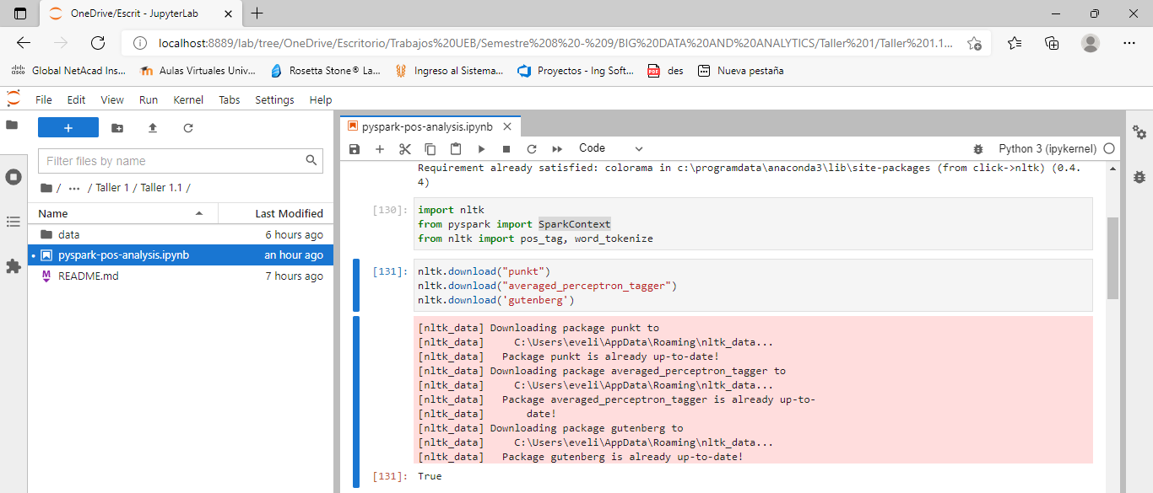

Se crea el punto de entrada para trabajar con RDD.

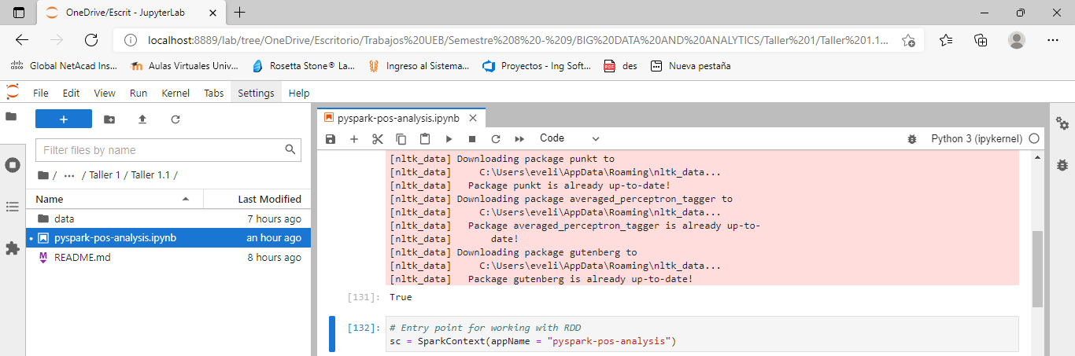

Se realiza el cargue del archivo “reuters.txt” con los datos.

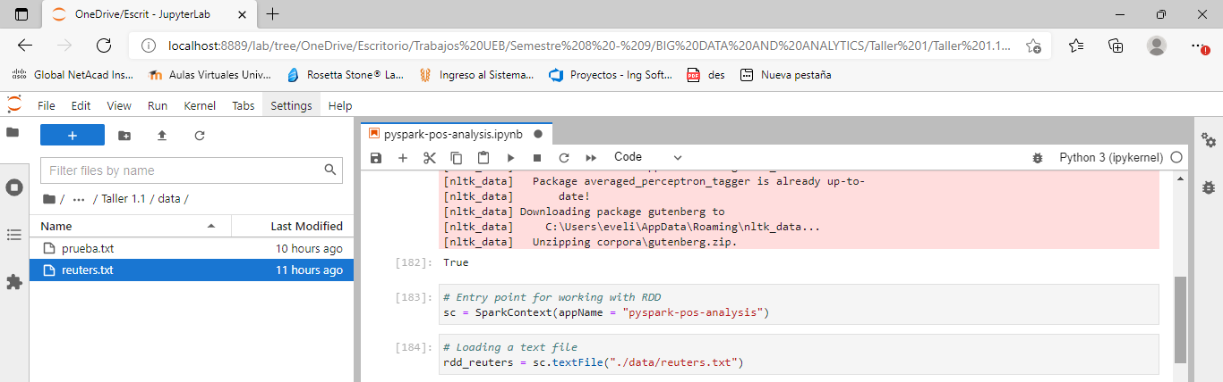

Se realiza la clasificación de las palabras que se encuentran en el archivo en nombres, adjetivos, verbos y preposiciones.

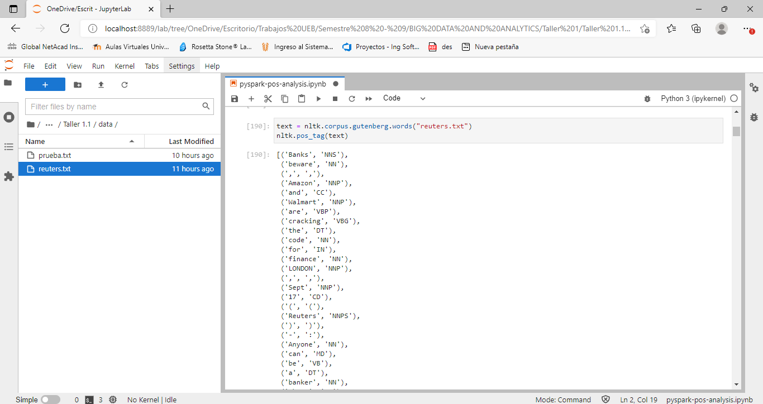

Por último, se realizó el cargue de la información a GitHub.

